おいしいお茶を淹れて飲んでみよう！

☆は家庭学習

**年　　　組　　　番　名前**

**☆マイドライブ内、共有ドライブの給食センターの中の「お茶のれ方～お湯の温度をかえていれてみましょう」の動画を見て、空欄をうめてみよう。**

1. お茶の温度…温度を変えて　　　　、　　　　、
2. お湯の量…の　　　→お湯をはかる・ます、をめておくことができる
3. お茶の葉の量…１人分　　　～　　　ｇ（ティースプーン　　　）
4. 時間（待つ時間）
5. ぎ、最後の一滴までぐ

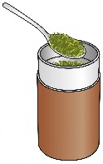

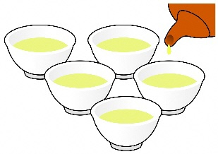

|  |  |  |  |
| --- | --- | --- | --- |
|  |  |  |  |
| お湯の温度 | ℃ | ℃ | ℃ |
| お湯のまし方 | ポット  ↓  まし  ↓ | ポット  ↓  まし | ポットから  きゅうすに直せつ |
| 待つ時間 |  |  |  |
| **★お湯の温度の変えてお茶を飲んでみよう。（授業で行います）** | | | |
| 一番好きな味に○をつけよう |  |  |  |
| 味のちがい  色のちがいなど |  |  |  |

**☆学習したことを、どのようにいかしてみたいですか。**